Titre | Auteur ,editeur | résumé | couverture | Lien
Le plus brave de tous les ours | Ahlberg, Allan  Milan | Il était une fois un ours". Voici un début bien classique pour une histoire sans doute banale ! Mais l'ours en question, surgit dans la page et intervient. Il conteste cette amorce de récit. Donc, on recommence : "Il était une fois deux ours"... | 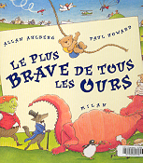 | http://www.chambery.grenoble.iufm.fr/home/Albums/annee2000/brave.htm
Ours, es-tu là ? | Evrard, Gaëtan  Pastel | C'est la première fois que l'ourson quitte la douce chaleur de la grotte. Que c'est grand dehors ! L'ourson ne sait rien ... Ou plutôt si : il sait que son papa va tout lui apprendre.  Le jeune lecteur suivra l'ourson dans ses apprentissages, mais la construction du livre (décalage texte-image au moment de l'arrivée du chasseur) ne permettra pas à l'enfant de s'identifier au petit ours mais lui imposera un statut de témoin. Une certaine originalité à souligner | 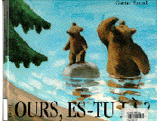 | http://www.chambery.grenoble.iufm.fr/home/Albums/Annee95/Ours_es_tu_la.htm
Chonchon | Bruel, Christian  Dutertre, Sophie  Etre | Encore un livre sur l'identité, mais celui-ci en aborde un aspect un peu particulier : le caractère unique de chacun malgré nos nombreuses facettes.  Car Chonchon est l'ours en peluche de Julie, et celle-ci, comme tous les enfants doit être bien exigeante avec lui : Chonchon doit faire de la magie, de la gymnastique, du bricolage, étudier la nature ...  Les jeunes lecteurs seront sans doute intrigués par les arrivées successives de ces ours en peluche à la fois semblables et différents... et comme le personnage de l'histoire ils devront se poser la question "Qui est le vrai Chonchon ?" et comme lui "ils aimeront (ou apprendront) à réfléchir".  Les illustrations (technique de linogravure), à la fois simples et spectaculaires, la texture du papier donnent à cet ouvrage un petit air "rétro" et accompagnent, avec bonheur, le récit d'un environnement affectif très fort.  Un livre ambitieux à proposer aux plus petits | 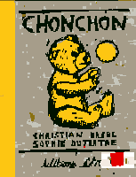 | http://www.chambery.grenoble.iufm.fr/home/Albums
L’école des oursons | Barbara Firth  Karen Wallace  Archimède | Au plus profond d’une grotte, une ourse met au monde deux petits oursons. Peu à peu, elle leur apprend à grimper et à pêcher, et leur enseigne tout ce qu’ils doivent connaître pour survivre.  Car un jour, ils la quitteront pour vivre leur vie… | 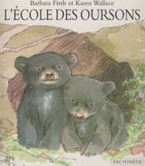 | Fabienne DACHET
L’ours blanc, seigneur de la banquise | Valérie Traqui  Milan/patte à patte | Documentaire sur l’ours blanc avec de belles photos. | 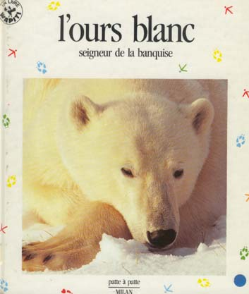 | Fabienne Dachet
Taïga | Philippe Henry  Archiméde | Documentaire sur les animaux du parc national Urho Kekkonen en Finlande | 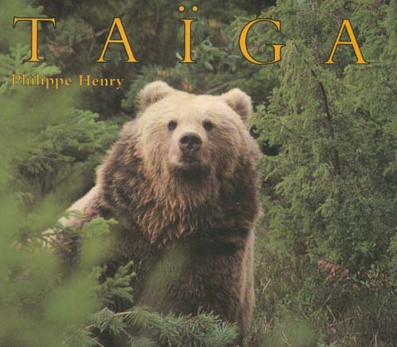 | Fabienne Dachet

